Partimos de la base de datos “alumnos” que viene en el temario y que voy a replicar en mi base de datos local. A esta le voy a añadir una tabla nueva llamada “matrículas” con los campos propuestos en la tarea y con algunos ejemplos. Para ello he creado el siguiente script (el script completo de la creación de la base de datos nueva lo he incluido en la tarea):

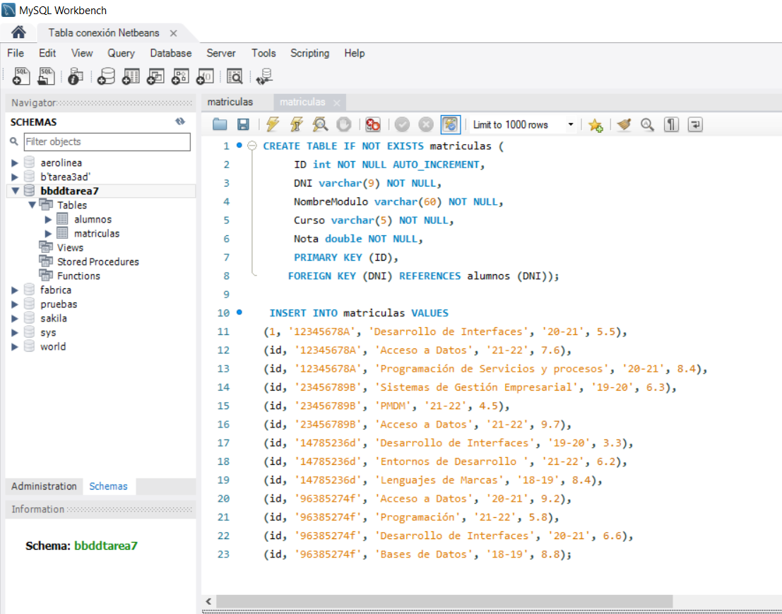

Al esquema le he llamado “bbddtarea7”, ya dentro cargo el script y lo ejecuto. En el navegador de la izquierda podemos ver que se han creado las 2 tablas

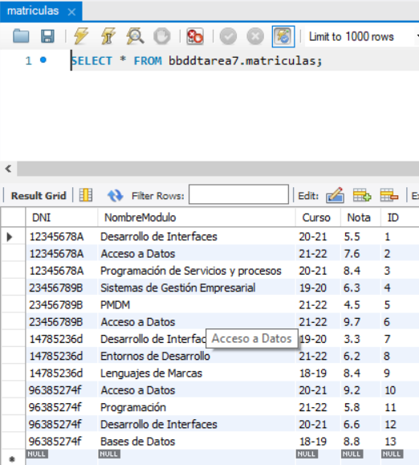

Comprobamos que en la tabla matrículas se han insertado los datos correctamente

A continuación, abrimos NetBeans y cargamos el proyecto “Alumno” descargado del temario. Este contiene el componente “AlumnoBean” que hace referencia a la tabla alumnos. Ahora vamos a crear un nuevo componente llamado “MatriculaBean” que nos haga las mismas funciones pero para la tabla matrículas.

Se nos pide que tenga los métodos seleccionarFila(i), recargarDNI(numDNI), addMatricula() y que la misma genere y gestione un evento dependiendo del modo en el que se encuentra (listado completo de matrículas o listado por dni). Para crear cada uno de estos métodos me he basado en el que viene en el componente “AlumnoBean” reutilizando partes del código, adaptándolas y añadiendo sus particularidades. La nueva clase generada quedará de la siguiente manera:

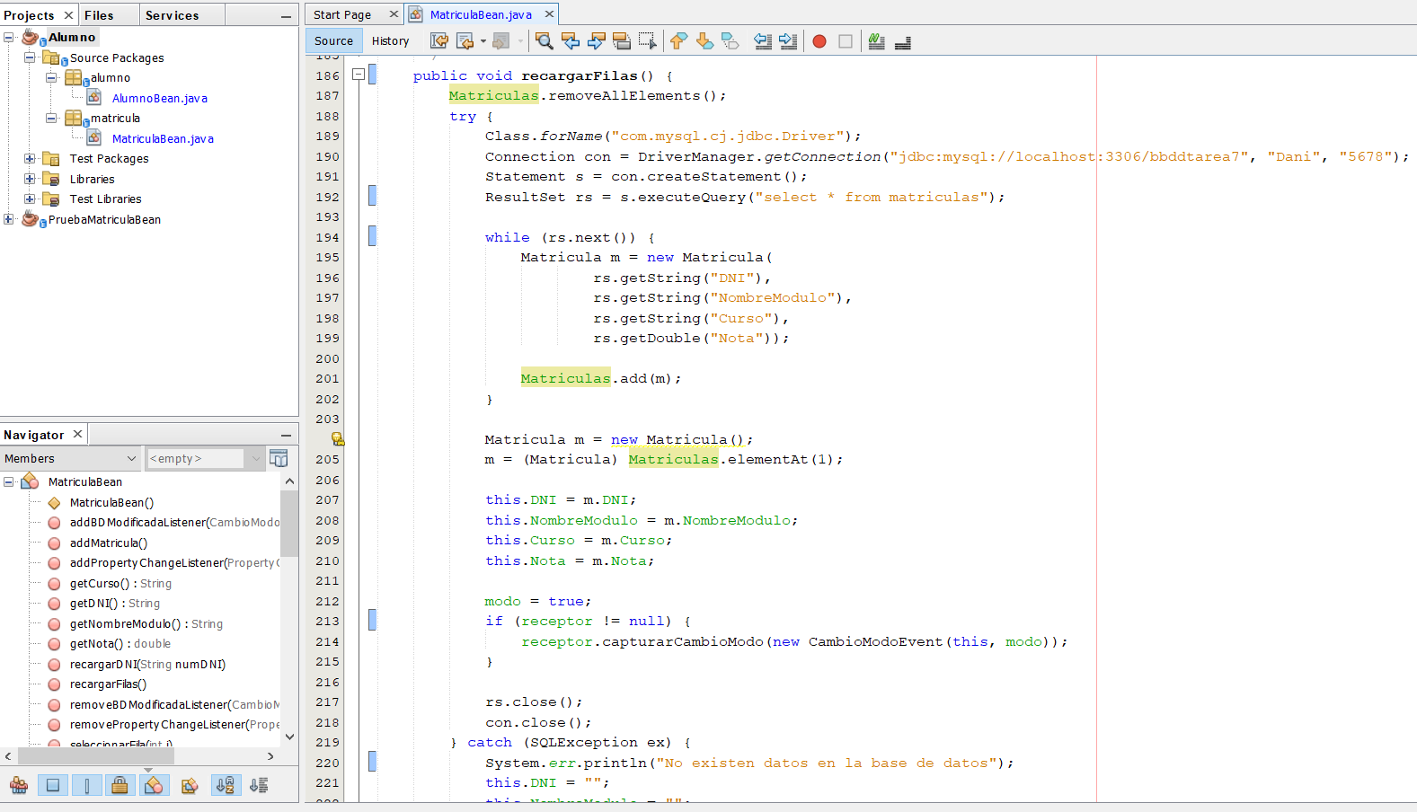

Una vez tenemos ya creado el componente, comprobado errores, contempladas excepciones y documentado, compilamos y construimos el proyecto para que se nos genere el .jar en la carpeta “dist”:

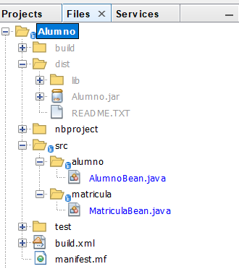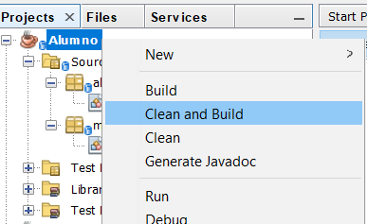

Vemos que se nos ha generado el archivo Alumno.jar